Proiectul didactic al lecției
Disciplina: Matematică
Clasa: a VI-a
Unitatea de conținut: Figuri și corpuri geometrice
Numărul lecției în capitol (conform proiectării didactice de lungă durată): 23/33
Subiectul lecției: Linie curbă. Cerc. Disc. Elemente ale cercului
Durata lecției: 45 de minute
Unități de competență:
5.1. Identificarea (spațiu) în situații reale și/sau modelate și clasificarea în funcție de diverse criterii a figurilor geometrice studiate.
5.2. Identificarea și aplicarea terminologiei aferente noțiunilor geometrice studiate în diverse contexte, inclusiv în comunicare.
5.4. Utilizarea instrumentelor de desen (echer, raportor, compas, riglă) pentru reprezentarea în plan a unor configurații geometrice, a relațiilor dintre figuri.
5.9. Investigarea valorii de adevăr (adevăr/fals) a unei afirmații simple prin prezentarea unor exemple sau contraexemple.
Obiectivele lecției: La finele lecției, elevii vor fi capabili:
O.1. – să identifice în situații reale sau modelate figura geometrică cercul și elementele lui;
O.2. – să aplice terminologia legate de cerc și elementele lui în diverse contexte;
O.3. – să utilizeze instrumentele de desen pentru a reprezenta cercul și elementele lui;
O.4. – să investigheze valoare de adevăr a unor afirmații simple prin prezentarea unor exemple sau contraexemple;
O.5. – să manifeste capacitate de concentrare în rezolvarea exercițiilor de construcție.
Tipul lecției: lecție de formare a capacităților de înțelegere a cunoștințelor
Tehnologii didactice:
- Forme: frontală; individual.
- Metode: metoda exercițiului; conversația; observarea; metoda lucrului cu manualul.
- Mijloace de învățământ:
- I. Achiri, A. Braicov, O. Șpuntenco. Matematică. Manual. Clasa a VI-a. Editura Prut Internațional. Chișinău, 2020;
- Computerul;
- Proiectorul sau tabla interactivă;
- Instrumente de desen.
Evaluarea: evaluare orală și în scris, observarea; produse: răspuns oral, exercițiu rezolvat.

Scenariul lecției
Etapele activității didactice | Obiective | Demers acțional | Timp (în minute) | Tehnologia realizării  (Metodă/Formă de activitate/  Resurse)
Evocare | O1  O1  O2 | Momentul organizatoric: Se stabilește un climat corespunzător desfășurării lecției (salutul, prezența).  Se verifică tema pentru acasă. Se adresează câteva întrebări teoretice. (Ex:Care este perimetrul și aria dreptunghiului?)  Ex.7 pag.222; 12,13pag.223.  Măsurați dimensiunile ușei de formă dreptunghiulară. Calculați aria suprafeței transformând-o în dm² și m².  Se discută rezultatele obținute.  Se proiectează câteva imagini pentru a afla subiectul lecției.  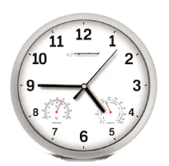  Se anunță subiectul lecției.  Se analizează imaginele din exercițiul 1 pag.224  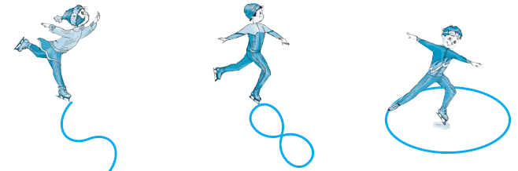  Ana a descris o linie curbă deschisă. Dan a descris o linie curbă închisă.  Mihai a descris un cerc.  Se reamintesc noțiunile de cerc, rază, coardă, diametru.  Pentru a construi un cerc, folosim compasul.  Ex.2 pag.224  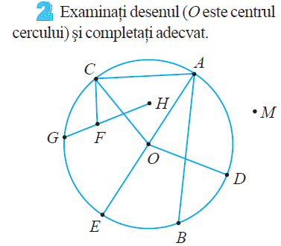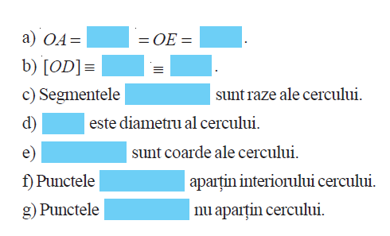  Porţiunea planului mărginită de cerc se numeşte interiorul cercului.  Cealaltă porţiune a planului se numeşte exteriorul cercului.  Cercul împreună cu interiorul său se numeşte disc.  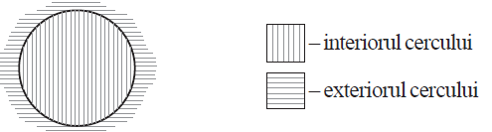  - Desenați un cerc cu raza de 3cm. | 12 | Răspuns oral  Proiector  Lucrul cu manualul  Conversația  Lucrul cu manualul  Frontal
Reflecție | O1  O2  O3  O5  O3  O5  O2  O4  O2 | Sarcina 1. Ex. 2 (a) pag.226  Examinaţi desenul şi recunoaşteţi elementele cercului  (raze, coarde, diametre, centru):  Sarcina 2. Ex. 3 pag.227  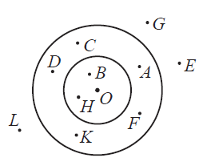  Examinaţi desenul (O este centrul cercurilor).  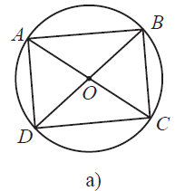  Aflaţi mulţimea:  a) M a punctelor care aparţin interiorului cercului mic;  b) N a punctelor care aparţin exteriorului cercului mare;  c) P a punctelor care aparţin interiorului cercului mare şi  exteriorului cercului mic;  d) Q a punctelor care aparţin exteriorului cercului mic.  Sarcina 3. Realizaţi un desen pe baza enunțului.  a) Punctele E şi F aparţin diametrului AB al cercului cu centrul O.  b) Punctul S aparţine cercului cu centrul T şi punctele S, T, U sînt coliniare.  c) Două cercuri care au un punct comun M.  Sarcina 4. Ex. 4(a) pag.227  Construiţi un cerc cu raza de 4 cm şi un punct M situat la distanţa de 7 cm de centrul cercului. Construiţi punctele de pe cerc situate la distanţa de: a) 5 cm de punctul M;  Sarcina 5. Ex. 11 (a,b) pag.228  Raza unui cerc este de 10 cm. Punctul O este centrul cercului. Care este poziţia punctului M faţă de cerc, dacă: a) 5,7 = MO cm; b) 10 = MO cm;  Sarcina 6. Ex. 13 pag.228  Adevărat sau Fals? (Argumentați)  a) Orice diametru separă cercul în două semicercuri.  b) Un diametru este de două ori mai scurt decât o rază a aceluiaşi cerc.  c) Două cercuri cu raze de aceeaşi lungime prin suprapunere coincid.  d) O coardă a cercului este segmentul determinat de două puncte de pe cerc.  e) Nu există un cerc cu câteva diametre.  f) Două cercuri pot avea doar un punct comun.  g) Două cercuri pot avea 3 puncte comune.  h) O dreaptă şi un cerc pot avea cel mult două puncte comune.  Bilanțul cantitativ:  - Ce am studiat astăzi?  - Care sunt elementele cercului?  Bilanțul calitativ:  Se apreciază activitatea clasei pe ansamblu. Se evidențiază obiectivele care au fost atinse.  Temă pentru acasă:  De învățat:Tema 4.1.( Elementele cercului) pag. 224-225  De rezolvat: Ex.1, 2(b) pag.226; 4(b) pag.227; 10(b), 11(c,d),15 pag.228 | 33 | Metoda exercițiului  Individual  Conversația  Lucrul cu manualul  Frontal  Observarea  Individual  Metoda exercițiului  Conversația  Răspuns oral

